附件4-1
中国新闻奖新闻期刊参评作品推荐表
作品  标题 | 理响中国·一线探新 |  |  |  | 参评  项目 |  | 典型报道
字数  时长 | 3845字；3745字；3分44秒 |  |  |  | 体裁 |  | 通讯
字数  时长 |  |  |  |  | 语种 |  | 中文
作者  （主创人员） | 集体 |  |  |  | 编辑 |  | 集体  （欧阳辉、何民捷、杜凤娇、王卓怡、翟羽佳、常嫦）
原创  单位 | 《人民论坛》杂志社有限公司 |  |  |  | 发布端/账号/  媒体名称 |  | 人民论坛网
刊播版面  （名称和版次） |  |  |  |  | 发布日期 | 2025年6月17日至今
新媒体作品  链接 |  | https://special.rmlt.com.cn/20251027-1/  https://www.rmlt.com.cn/2025/1016/741067.shtml  https://www.rmlt.com.cn/2025/1108/742368.shtml  https://www.rmlt.com.cn/2025/0904/738893.shtml |  |  |  |  | 是否为  “三好作品” |  | 否
作  品  简  介 | “理响中国•一线探新”作为中央网信办“双重”项目，充分发挥人民论坛“理论+实践”优势，呈现基层新亮点，讲好一线好故事。围绕上海、广州、福建、湖北、四川等多地创新实践，深入田间地头、工厂车间、科研院所，用鲜活的案例、真实的数据、质朴的话语，展现各地区在城乡发展、产业升级、文化传承、科技创新等多个领域的积极探索与创新成就。典型报道推出系列图文稿件、视频、动态海报作品，以丰富视觉效果鲜活呈现基层创新案例，在推动政策落地、促进城乡融合、助力乡村全面振兴等方面发挥重要作用，充分彰显主流媒体的价值引领作用。多件报道作品被中央网信办全网推送、各大网站置顶推荐，反响热烈。
传  播  数  据 | 全网传播量最高平台  发布链接 |  | https://www.chinanews.com.cn/ll/2025/11-10/10513167.shtml
传  播  数  据 | 该平台  传播量 |  | 100万次 | 该平台  互动量 | 50万次 |  |  | 全网总传播量（万） | 5000万次
︵  初推  评荐  评理  语由  ︶ | “理响中国•一线探新”典型报道始终坚持“从一线中来，到一线中去”的创作理念，勇于创新，打造立体化、多元化的传播矩阵，实现对实践+理论的深度解读和创新传播。让理论宣传更加鲜活生动，更让党的创新理论深入人心，成为传播时代强音的重要载体。不仅凝聚思想共识，更激发广大干部群众投身国家建设的热情与动力。  同意推荐参评中国新闻奖。  签名（盖单位公章）：  年 月 日

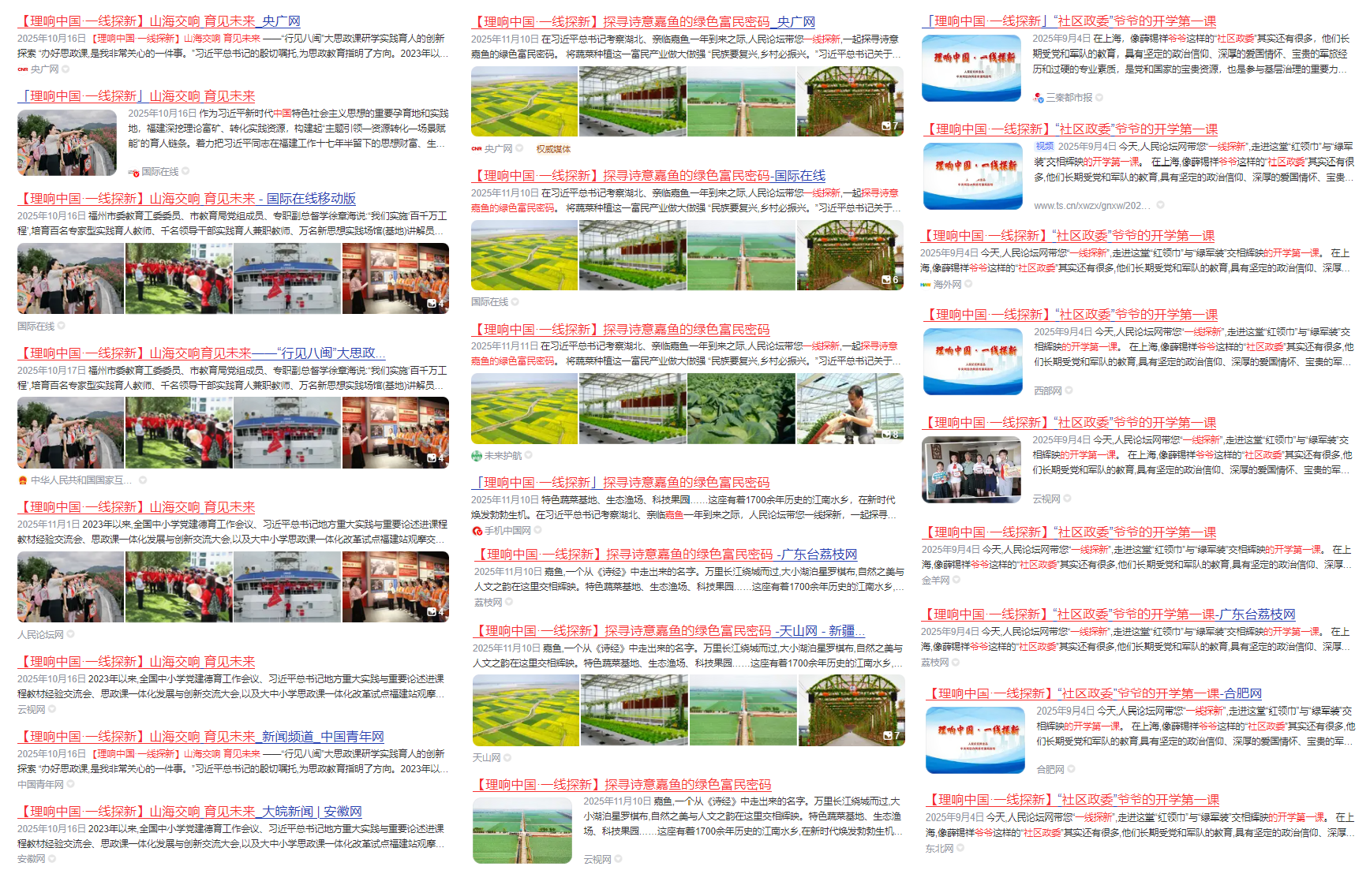
附代表作品传播效果截图：

